S.I.G.T.
SOCIOLOGÍA
TESTING DUMMIES
Rol | Apellido | Nombre | C.I | Email | Tel/Cel.
Coordinador | Torterolo | Alejo | 5549974-9 | alejotorterolo.com@gmail.com | 097 301 357
Sub-Coordinador | Franca de Lima | Matías | 5472569-0 | matiasfdlv@gmail.com | 094 153 894
Integrante 1 | Olsztyn | Mario | 5537713-5 | olsztyn322@gmail.com | 095 937 863
Integrante 2 | Cabrera | Santiago | 5547462-4 | sgcr987@gmail.com | 095 032 337
Docente: Vargas, Bertha

Fecha de culminación
24/07/2023

Primera entrega

Testing Dummies
Montevideo, 24 de 07 de 2023

Vargas Bertha
Asignatura: Sociología
Instituto Superior Brazo Oriental

Presente.
A continuación, los alumnos de 3BG del turno matutino del Instituto Superior Brazo Oriental nos presentamos ante usted, con el fin de informar la creación del grupo
“Testing Dummies”. Los correspondientes integrantes con sus roles son los siguientes:

A continuación, se detalla dicha integración y roles del grupo:

ROL | C.I | APELLIDO | NOMBRE | E-MAIL | TEL/CEL
Coordinador | 55499749 | Torterolo | Alejo | alejotorterolo.com@gmail.com | 097301357
Subcoordinador | 54725690 | Franca de Lima | Matías | matiasfdlv@gmail.com | 094153894
Integrante 1 | 55377135 | Olsztyn | Mario | olsztyn322@gmail.com | 095937863
Integrante 2 | 55474624 | Cabrera | Santiago | sgrc987@gmail.com | 095032337

Por contacto al correo: testingdummies0@gmail.com
Firmas:

______________________ ______________________
COORDINADOR SUBCOORDINADOR

______________________ ______________________
INTEGRANTE 1 INTEGRANTE 2

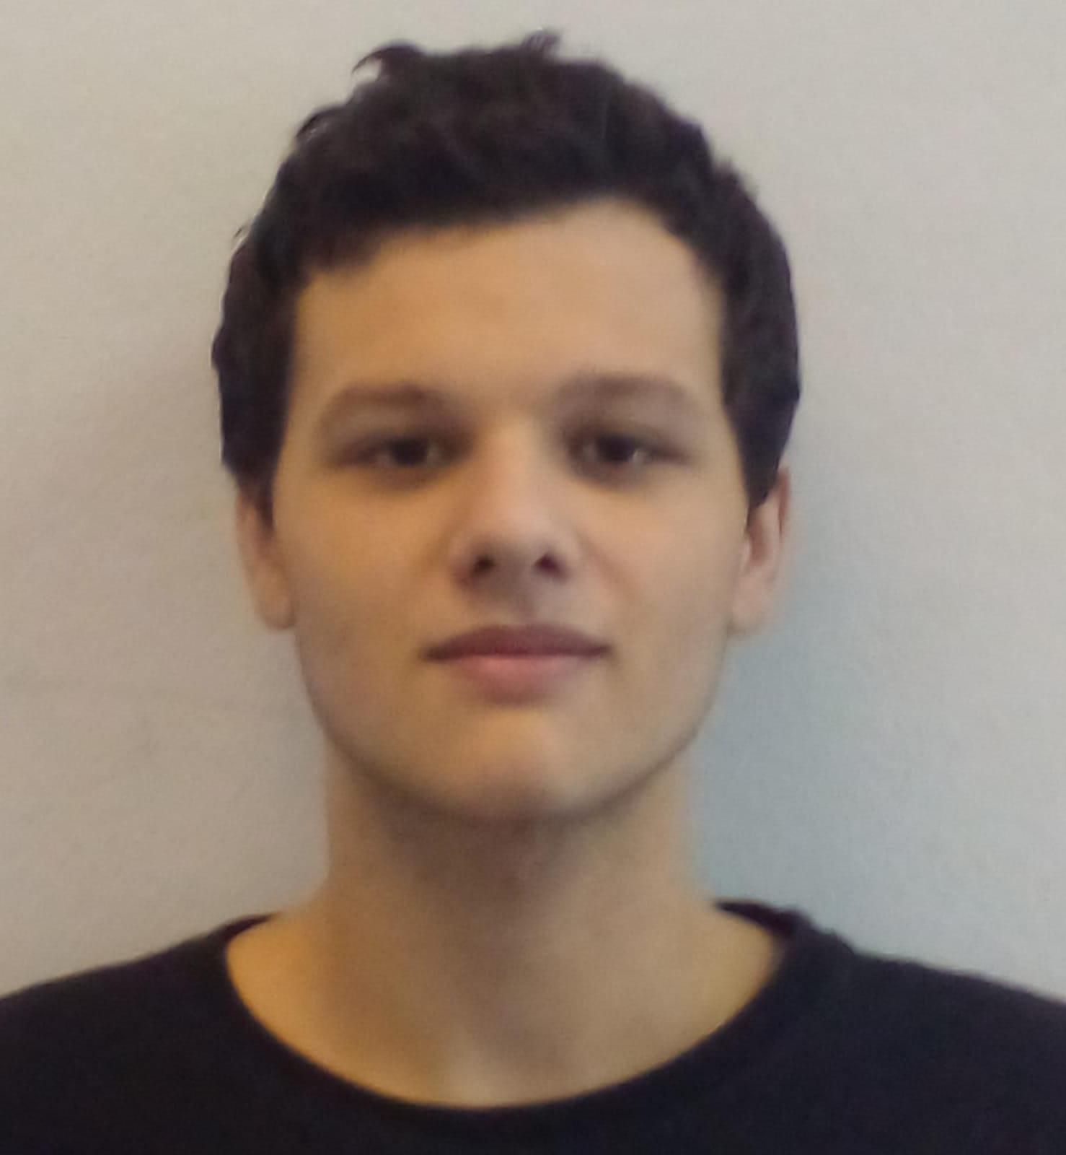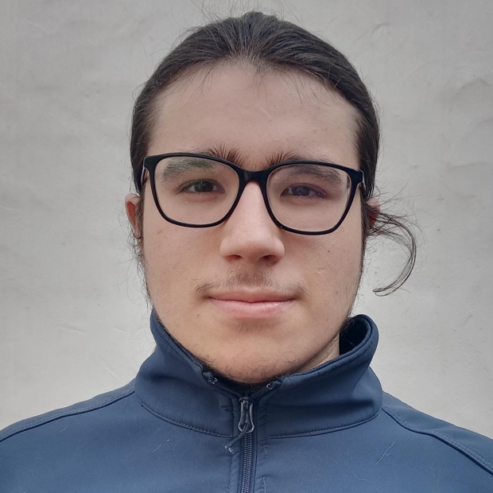
Torterolo, Alejo Franca de Lima, Matías
______________________ ______________________
COORDINADOR SUBCOORDINADOR

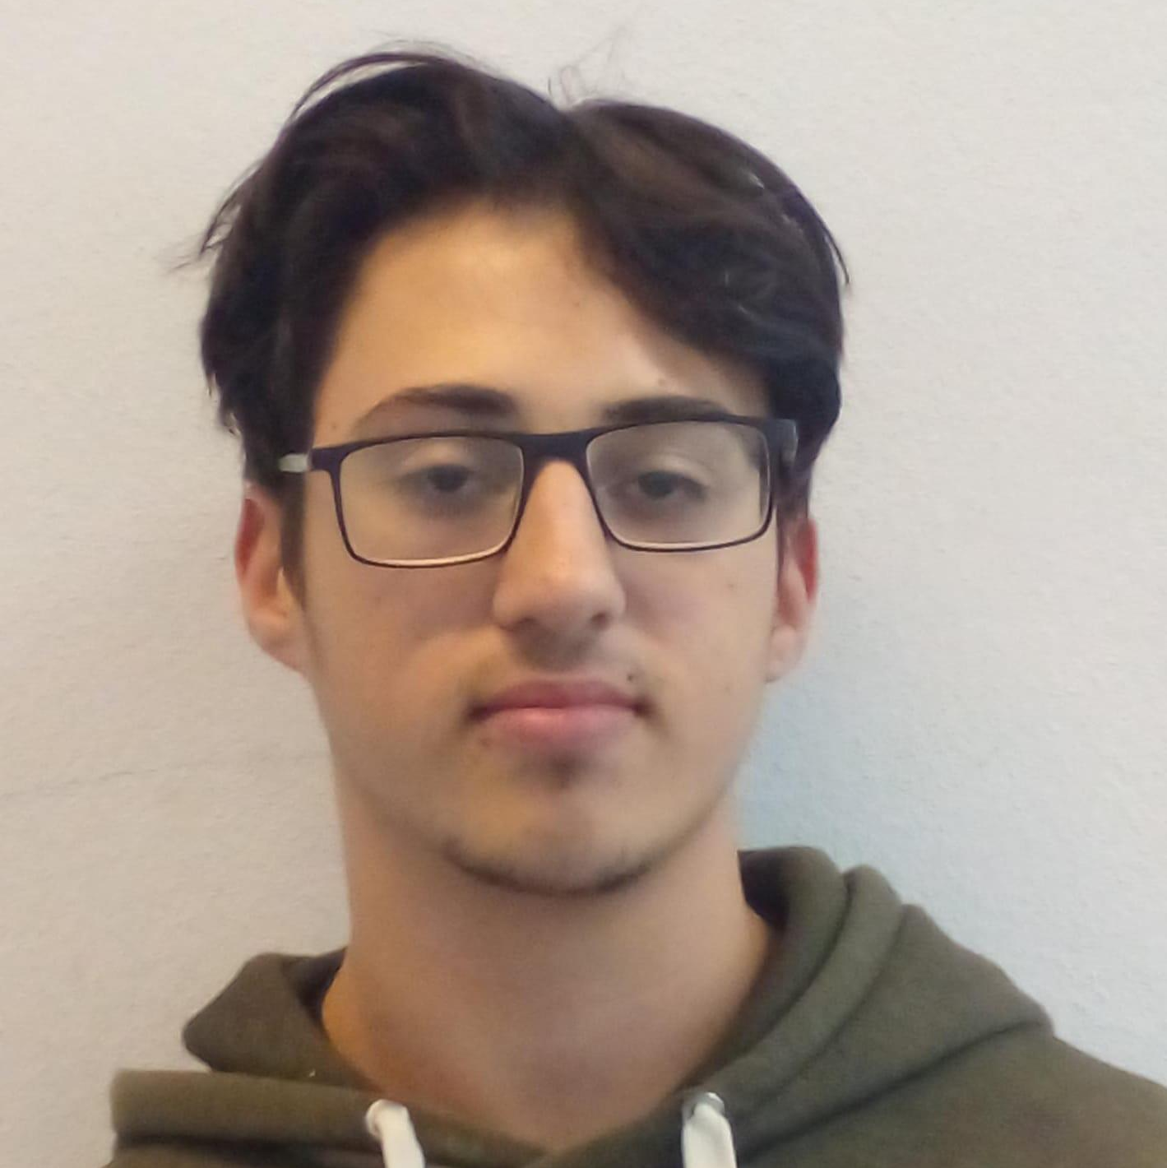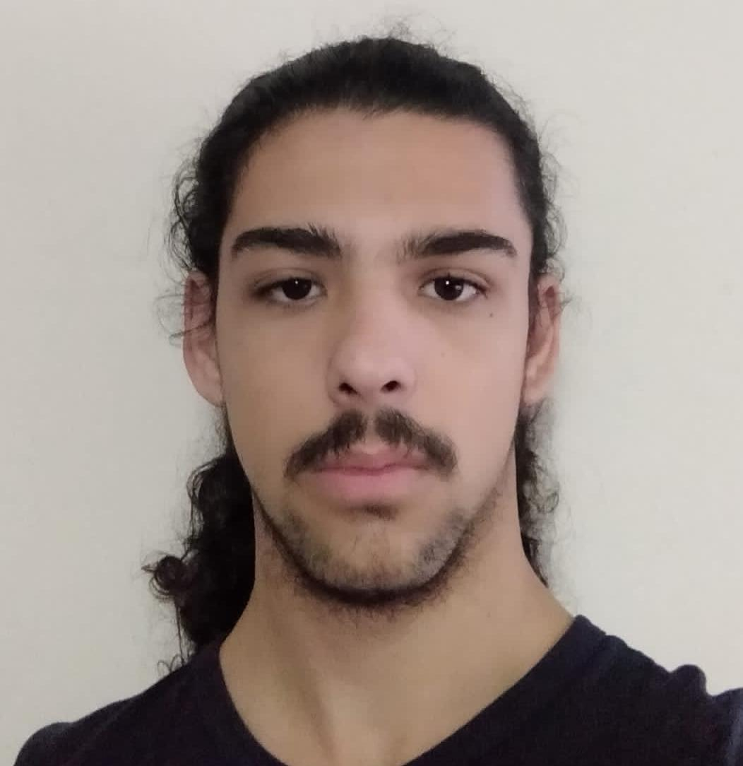
Olsztyn, Mario Cabrera, Santiago
______________________ ______________________
INTEGRANTE 1 INTEGRANTE 2

Indice
Integrantes del grupo: 4
Objetivos del proyecto: 5
Fundamentación de la importancia del proyecto. Relevancia de acuerdo al contexto actual y a la orientación elegida. 6
Búsqueda de estudios similares: 6
Fuentes bibliográficas: 7

Integrantes del grupo:
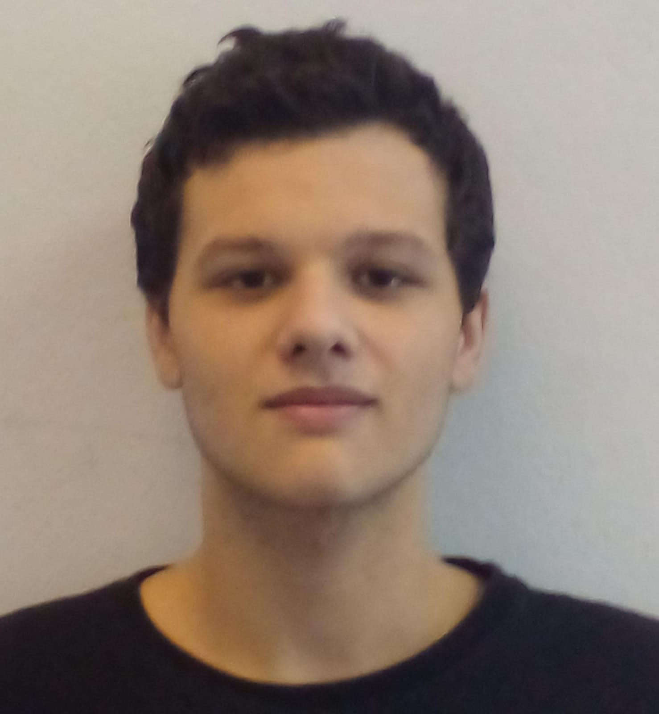
Alejo Torterolo (Coordinador)

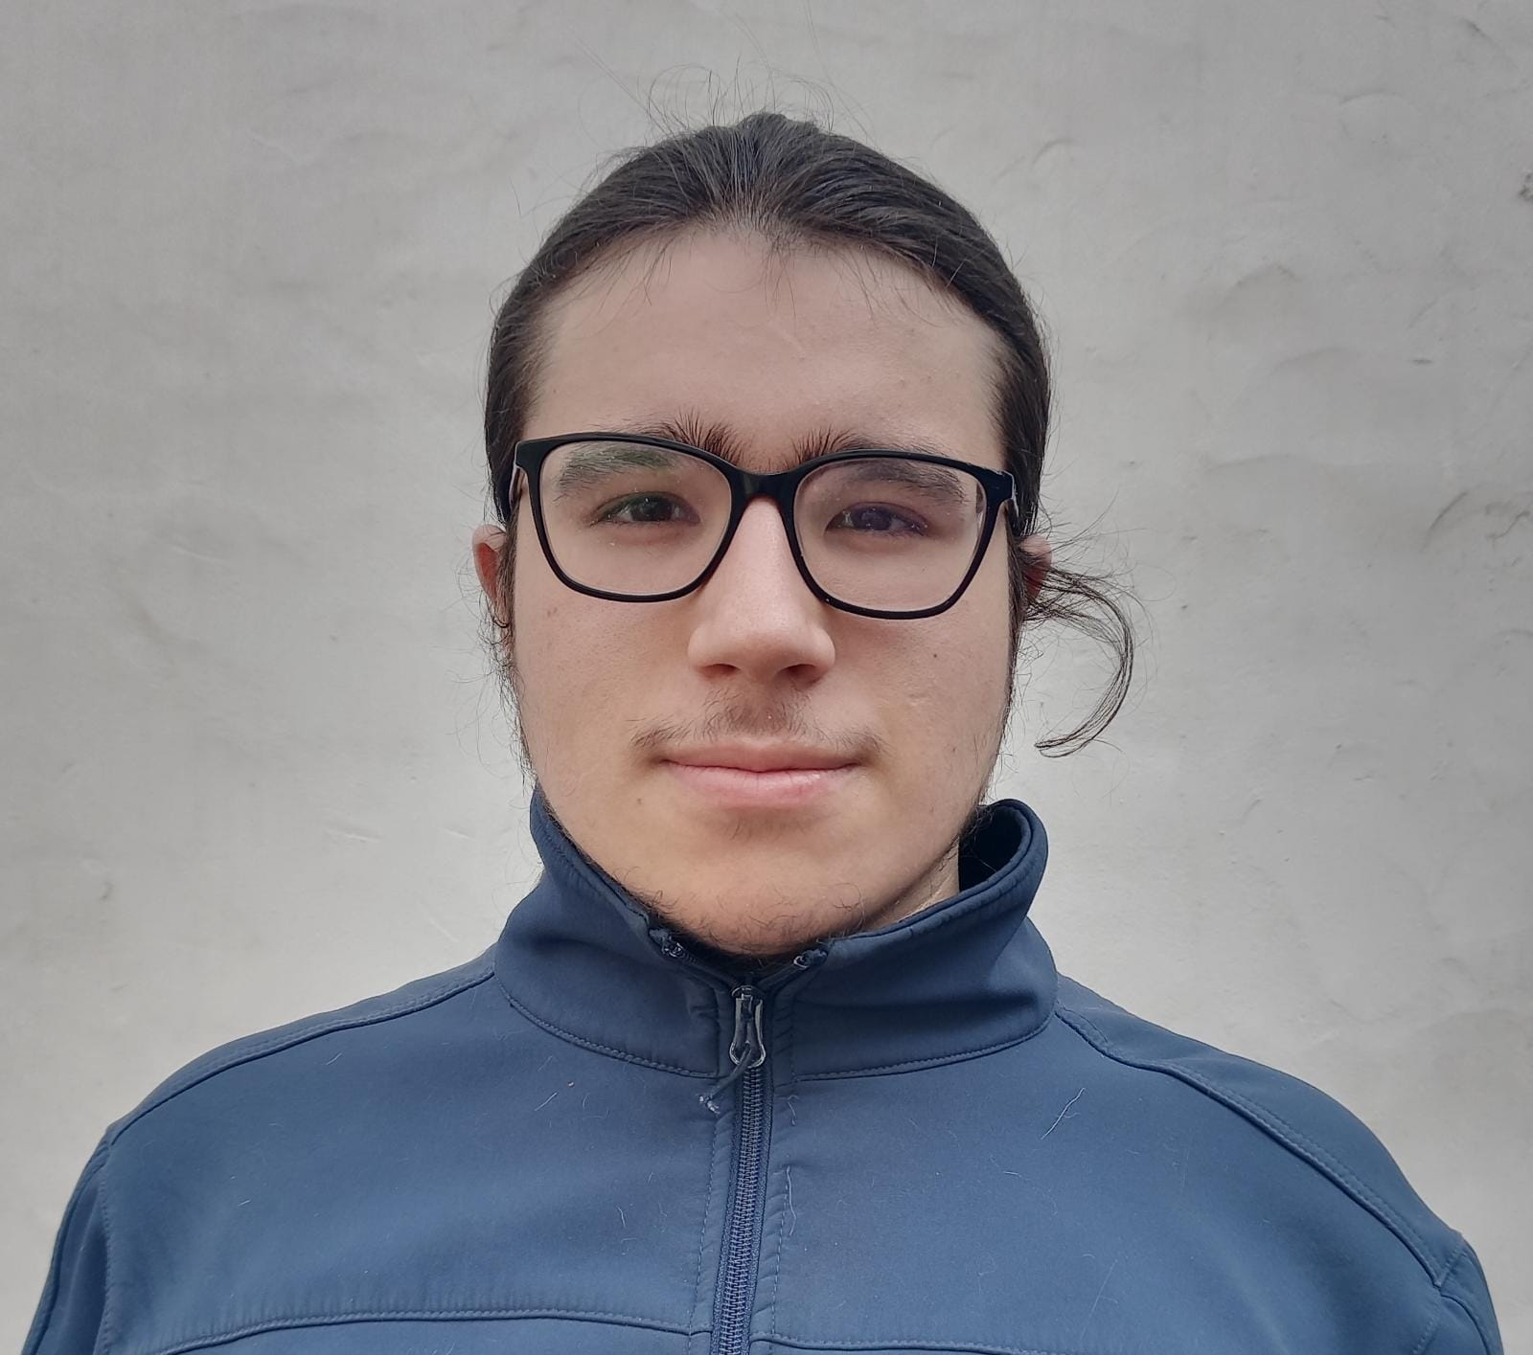
Matías Franca de Lima (Sub Coordinador)


Alter Olsztyn (Integrante)

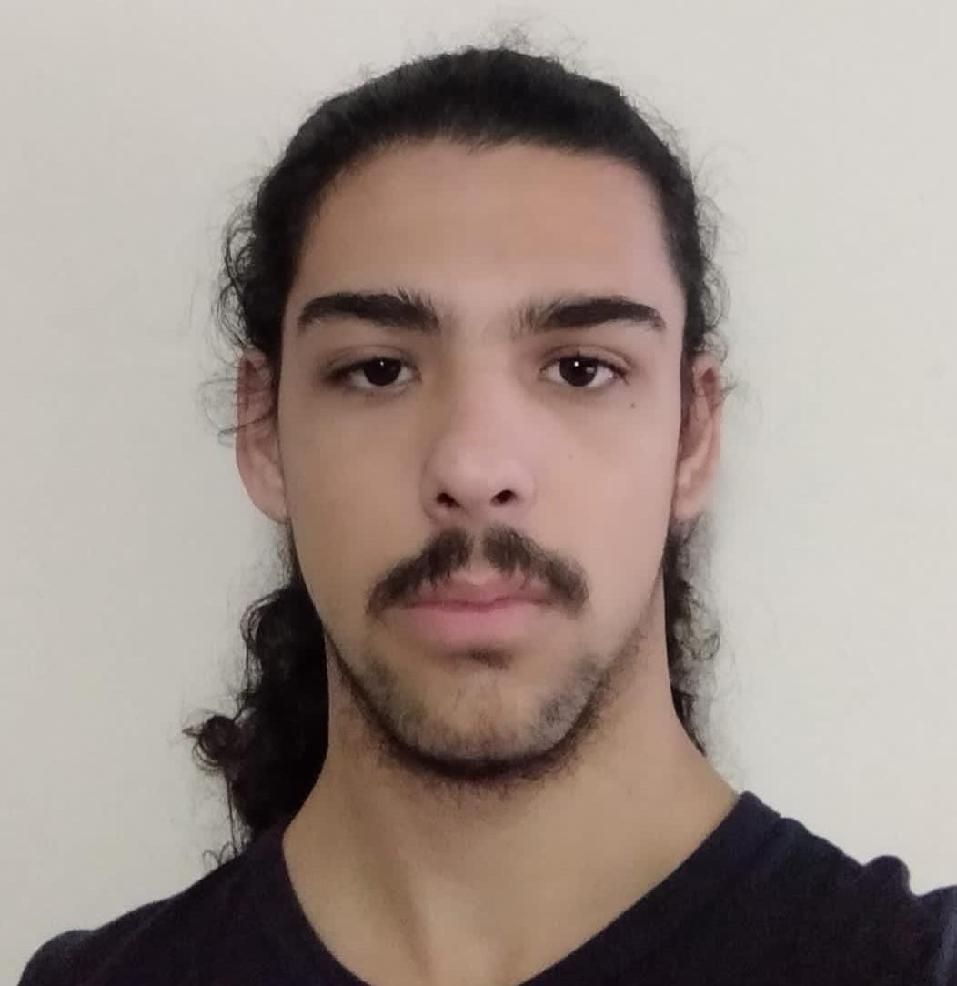
Santiago Cabrera (Integrante)

Objetivos del proyecto:

Objetivos Específicos:
- ¿Para que estamos haciendo este proyecto?
1.R. Para que el cliente, en este caso el CUK reciba una pagina/sistema que se amolde a lo que requieren, y que los alumnos reciban experiencia al trabajar con un cliente real a cambio.
- ¿Para que se hace un proyecto?
2.R. Para poder mejorar las habilidades requeridas en este proyecto, y practicar, para en un futuro trabajo tenerlo mas sencillo, o por lo menos saber por donde empezar a moverse.
- ¿Por qué estamos haciendo este proyecto?
Este proyecto es la creación de una web para la gestión de un torneo de Karate que resuelva las necesidades de sus usuarios, consiguiendo la mayor satisfacción y mejor experiencia de uso posible. Para la realización de esta se utilizarán las enseñanzas y herramientas que ofrece la institución(ISBO), definiendo cuales son las necesidades.

Objetivo general:
El objetivo general de un proyecto, es ganar experiencia con un cliente real, familiarizarnos con el trabajo en grupo, y con el entorno “laboral” que se podría llegar a encontrar en una empresa.
Esto se ve reflejado a la hora de repartirse trabajos entre los integrantes, y asignarles a cada uno una meta, aparte de ponerles reglas en lo que consta al trabajo.
La importancia del tiempo, y su gestión. Y el no retrasar a tus compañeros de trabajo.(En este caso se aplica una penalización, como se haría en un trabajo real, si es que no pasa a mayores.) Y así poder tener mas chances en un entorno laboral real.

Fundamentación de la importancia del proyecto. Relevancia de acuerdo al contexto actual y a la orientación elegida.
- Este proyecto es necesario para poder exonerar el año.
Aparte de ser una competencia entre los demás cursos, y entre nuestra misma clase, esto se nota a la hora de la eficiencia y calidad del proyecto. Ya que como pasa con empresas en general, la competencia aviva las ganas de mejorar, para a fin de cuentas, superar al (los) otro/s participantes.
Sumando a esto, nos otorga una experiencia real a la hora de interactuar con un cliente, lo que nos da una gran ventaja para cuando trabajemos. Sin mencionar la experiencia de trabajo en grupo. Que aunque no es de la misma manera, se suele llevar a cabo en trabajos de este estilo.

Búsqueda de estudios similares:
“La siguiente memoria describe el trabajo realizado durante el desarrollo de una aplicación web para el Club de Tenis Alzira siguiendo la aproximación del Desarrollo Centrado en el Usuario. El autor del presente TFG pertenece a dicho club de tenis, constató el abandono de la web actual y el poco uso que se daba por parte de los usuarios. Esto hace pensar que la web no satisface las necesidades de los usuarios y/o que no proporciona una buena experiencia para los mismos. Por ello, se propuso solucionar este problema construyendo una web que garantizara con su metodología de desarrollo que: 1. Cubriría las necesidades de los usuarios y 2. Proporcionaría una buena experiencia a los mismos.”

Fuentes bibliográficas:
Búsqueda de estudios similares: https://riunet.upv.es/bitstream/handle/10251/55952/GIMENEZ%20-%20Desarrollo%20de%20una%20aplicación%20web%20para%20un%20club%20de%20tenis%20aplicando%20la%20aproximación%20de%20Des....pdf?sequence=1

